महा सम्बोधि गुरु धर्म संघ आशिर्वाद दिनु हुंदै सिन्धुपाल्चोक स्थित मैत्रीय केन्द्रमा उडान द्वारा पुग्नु भएको छ

8 12 2014 / Updated on 9 12 2014

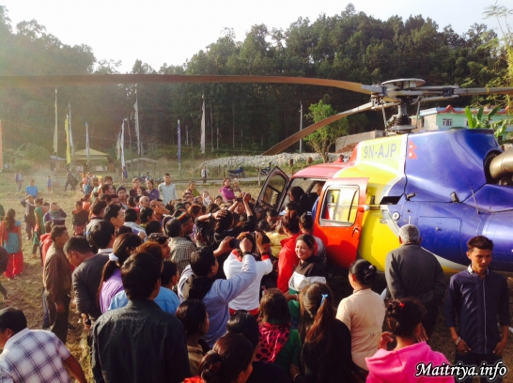

आज मंसिर २२,मंसिर २०७१ (८ डिसेम्बर २०१४),दिउंसो ठिक २:१५ बजे महा सम्बोधि धर्म संघ ज्यू ले महा-पूण्यभुमी एवम तपोभुमी हल्खोरिया जङ्गल बाट दर्शन अभिषेकको लागि हेलीकप्टर बाट यात्रा सुरु गर्नु भएको छ | सर्वप्रथम सो समूह रतनपुरको आफ्नो जन्मस्थल बोङ्झुर स्थित आफ्नै घरमा हेलीकप्टर अवतरण भयो | जहां परिवार, आफन्तजन तथा भक्तजनहरु गुरुको आशिर्वाद लिन खेतमा जम्मा भएका थिए | गुरु ज्यू बाट हेलीकप्टर सीट बाट नै उपस्थित थुप्रै वालवालीका,युवा तथा वृद्ध-वृद्धाहरुलाई अभिषेक प्रदान गर्नु भयो | त्यसपछि सर्लाही जिल्लाको पत्थरकोटमा आगमन हुनु भयो, जहां गुरु १ वर्ष पहिले रहनुभएको थियो | सो स्थानमा पुनः भक्तजन परिवार तथा गाऊंका थुप्रै अन्य व्यक्तिहरु चारै तर्फ फैलिएको खुल्ला चौरमा गुरुको दर्शन लिन खचाखच भरिएका थिए | गुरुबाट सबै जनालाई अभिषेक प्रदान गरिसकेपछि केहि पहाडहरु पार गर्नु हुंदै उहां सिन्धुलीमाडी भ्रमणको लागि प्रस्थान गर्नुभयो |जुन वातावरण अत्यन्तै मनमोहक एवम रोमान्चक गर्ने खालको थियो, विद्धुतिय ऊर्जा तरङ्गित भएको महसुस हुन्थ्यो | प्रत्येक पटकको उडान यस्तो खालको थियो मानौं की मानिसहरुको हृदयबाट निस्किएको प्रेम र आनन्दको ऊर्जाले आफ्नै तर्फ तानिरहेको छ |

अन्त्यमा,सिन्धुपाल्चोक स्थित बाडेगाऊंमा अवस्थित मैत्री धर्म केन्द्रमा दिउंसो ठीक ४:१० बजे,गत जेठ(जून) देखि गुरुको आगमनको लामो प्रतिक्षामा रहेका सबै जना लामा, शिष्यहरु/भक्तहरुको न्यानो स्वागतको साथमा गुरु हेलिकप्टर अवतरण हुनुभएको छ |

http://maitriya.info/ne/news/178

